Конспект занятия в средней группе "Зимующие птицы"
Программное содержание:
Дать детям представление о видах питания зимующих птиц.
Закрепить понятие «зимующие» птицы.
Развивать воображение, внимание, мышление, целостное восприятие предметов.
Воспитывать заботливое и доброжелательное отношение к птицам.
Активизировать в речи обобщающие слова: «дикие животные», «зимующие птицы»; умение говорить «громко – тихо», вырабатывать силу голоса; расширить словарный запас: корм, кормушка, холодно, голодно; ввести в пассивный словарь описание зимы: вьюжная, суровая, морозная.
Демонстрационный материал: иллюстрации с изображением зайца, белки, лисы, волка, воробья, вороны, снегиря, синицы; иллюстрации с перепутанным изображением птиц; модели с видами питания зимующих птиц; конверт.
Раздаточный материал: половина листа бархатной бумаги с моделями видов питания зимующих птиц, птицы: воробей, ворона, синица, снегирь, разрезанные на части (голова, туловище, хвост).
Оборудование: магнитофон, аудиозапись с голосами птиц, макеты деревьев, планшет, ковролин, игрушка Сорока-Белобока.
ХОД ЗАНЯТИЯ
Дети входят в группу, в это время влетает Сорока, трещит:
Сорока: Я была сегодня в лесу, одни птицы улетели, другие остались, ничего не пойму, что к чему?
Воспитатель: Сорока, тише, не шуми. Ребята, вы узнали, кто это?
Дети: Сорока.
Сорока: Ой, здравствуйте, ребята!
Дети: Здравствуй, Сорока!
Воспитатель: Что случилось, Сорока?
Сорока: Я же вам говорю, была сегодня в лесу, одни птицы улетели, другие остались, ничего не пойму.
Воспитатель: Давайте вместе отправимся в лес и поможем Сороке разобраться.
Дети: Давайте.
Воспитатель: Раз, два, три, повернись, на лесной опушке окажись!
Дети поворачиваются вокруг себя и оказываются на лесной опушке. Звучит музыка.
Воспитатель: Посмотрите, ребята, как вокруг красиво, какой воздух! Слышите голоса? Это нас лесные жители встречают. Это кто нас здесь встречает, ласково так привечает?
На дереве висят картинки с изображением птиц. Под деревом расставлены изображения животных. Дети их называют.
Воспитатель: Молодцы, правильно. Как одним словом можно назвать белку, волка, зайца и лису?
Дети: Дикие животные.
Воспитатель: Как одним словом можно назвать воробья, синицу, снегиря, ворону?
Дети: Зимующие птицы.
Воспитатель: Положите в одну сторону животных, в другую – птиц. Молодцы, ребята! Загадки отгадывать любите?
Он на юг не улетает!
Всю зиму крошки подбирает!
Не боится кошки!
Собирает у нее под носом зернышки! (Воробей).
Красногрудый, чернокрылый,
Любит зёрнышки клевать,
С первым снегом на рябине он появится опять. (Снегирь)
Спинка зеленовата, животик желтоват,
На голове чёрненькая шапочка, да ещё полоска шарфика. (Синица)
Окраской – сероватая, повадкой – вороватая,
Каркунья хрипловатая. (Ворона)
Дети находят загаданных птиц и прикрепляют их ветки деревьев
Воспитатель: Какие это птицы?
Дети: Зимующие.
Воспитатель: Почему они так называются?
Дети: Потому что остаются зимовать.
Воспитатель: Ребята, вы помните, какая была зима? Зима суровая, вьюжная, морозная. Легко ли птицам зимой в лесу? Почему?
Дети размышляют.
Воспитатель: Да, правильно, ребята. Птицам тяжело найти себе корм под снегом. Они прилетают ближе к людям за помощью, взрослые делают кормушки и насыпают в них корм.
Воспитатель: Ребята, скажите, чем питаются птицы?
Дети высказывают свои предположения.
Воспитатель: Правильно, ребята. (Говорит таинственным шёпотом). Хотите, я вам расскажу по секрету, какая птица, чем питается? Садитесь в кружок.
Воспитатель рассказывает, что воробьи питаются зёрнышками, крошками.
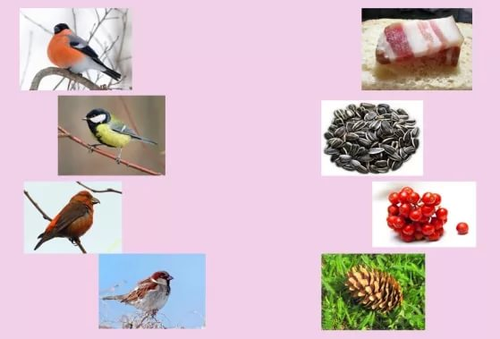
Синицы питаются зёрнышками, крошками, любимое их лакомство – сало.
Снегири едят семена, ягоды, любят клевать ягоды рябины.
Вороны питаются очистками, остатками пищи.
Воспитатель: Давайте теперь поиграем. Ещё раз внимательно посмотрите, кто чем питается. Я карточки перемешиваю. Кто хочет их расставить?
Дети выходят по одному, выбирают карточку-модель, называют, что на ней обозначено и говорят, какая птица этим питается.
Воспитатель: Молодцы, ребята, правильно! (Говорит таинственным голосом). А вы знаете, птицы тоже умеют играть. Один раз я подсмотрела, как играли вороны, хотите, я вас научу?
– Сорока, давай играть вместе с нами.
Физминутка «Вороны»
Вот под ёлкой зелёный скачут весело вороны.
Кар-кар-кар (громко
Кар-кар-кар (громко)
Только к ночи умолкают и все вместе засыпают.
Кар-кар-кар (тихо)
(дети прыгают, летают, затем садятся и затихают, закрывают глаза).
Подберите правильно слово:
У сороки клюв большой, а у воробья (маленький)
У воробья туловище мелкое, а у сороки (крупное)
У воробья хвост короткий, а у сороки (длинный)
Как говорят птицы?
Воробьи чирикают: чик-чирик.
Вороны каркают: кар-кар.
Голуби воркуют: у-у-у-у.
Синицы свистят: фи-фи.
Сорока находит под деревом рисунки с перепутанным изображением птиц (у воробья воронье туловище, у сороки брюшко снегиря и тд.) 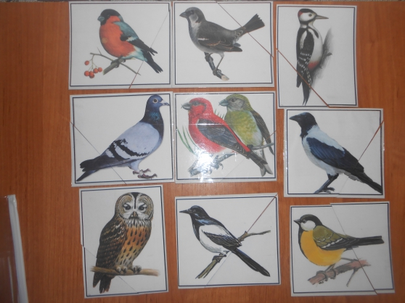
Сорока: Ой, пока вы здесь играли, я под деревом что-то нашла!
Дети поднимают рисунки.
Сорока: Кто же это не пойму?
Воспитатель: Не суетись, Сорока, мы сейчас с ребятами разберёмся. Давайте посмотрим, кто это на картинке. Кому принадлежит голова? Кому принадлежит туловище?
Аналогично рассматривается второй рисунок.
Сорока: Вот теперь я узнаю птиц, как у вас ловко получается. А что это за конверт под деревом лежит?
Дети приносят конверт.
Воспитатель: Кто же его оставил? Давайте сядем на пенёчки. Это конверт от старичка Лесовичка. Что же в нём лежит?
Воспитатель достаёт части птичек.
Воспитатель: Если сложить части птицы, то получится целая птица. Её нужно посадить на кормушку. А как узнать какую птицу нужно посадить на кормушку?(Есть подсказка – символ). Давайте сложим птичек на кормушках.
Воспитатель выясняет индивидуально у каждого ребёнка какую птицу он выкладывает и почему.
Воспитатель: Молодцы, ребята! Давайте положим птиц в конверт и оставим под деревом. То-то удивится старичок Лесовичок, когда заглянет в конверт, все птицы на своих кормушках сидят. Птиц вы покормили, давайте угостим Сороку, ей тоже будет нелегко зимой.
Дети угощают Сороку семечками.
Сорока: Спасибо, ребята за угощение. Теперь я всем расскажу, почему не все птицы улетели и что они едят. До свидания, ребята!
Дети прощаются с Сорокой.
Воспитатель: Ну, что же, ребята, и нам пора возвращаться в детский сад. Один, два, три, повернись, в детский сад возвратись!
Итог
– Каких птиц вы повстречали в лесу?
– Как можно назвать их одним словом?
– Мы с вами сейчас пойдём на прогулку и покормим птиц.
Кого угостим салом?
Рябиной?
Семечками?
Кусочком яблока?

11. Как говорят птицы?
Воробьи чирикают: чик-чирик.
Вороны каркают: кар-кар.
Голуби воркуют: у-у-у-у.
Синицы свистят: фи-фи.

